Уважаемые папы,
просим вас ознакомиться с содержанием данной статьи.

Воспитание дочери - дело особое, чрезвычайно тонкое, крайне ответственное. Роль отца здесь особенно важна, ведь мужчины в разных качествах будут присутствовать в жизни девочки постоянно (муж, сын, начальник, друг и т.д.). Отец для девочки – это образец мужского поведения. Он первый мужчина, с которым она имеет дело в своей жизни, который показывает ей, какими вообще являются мужчины. От того, какой будет любовь отца, напрямую зависит то, какой будет ощущать себя девочка, а потом и женщина, как она будет вести себя с мужчинами. Поэтому роль отцовского воспитания для девочек не нужно недооценивать.
Чтобы понять все это, нужно подумать о том, что представляет собой развитие ребенка в семье вообще. Вообразим идеальную семью, в которой подрастает девочка, а мать и отец любят друг друга. В такой семье девочка получает следующее: во-первых, любовь обоих родителей, во-вторых, образец тех отношений, которые ей самой предстоит строить, став взрослой, и, наконец, в-третьих, образец нормального мужского поведения. Такая девочка растет, постоянно видя нормальное мужское поведение и нормальные отношения между мужчиной и женщиной. У такой девочки не будет в будущем проблем в общении с мужчинами: она сможет легко устанавливать с ними дружеские, приятельские, любовные и семейные отношения. А теперь вернемся к тому, что происходит в реальности. Дети часто растут либо в неполных семьях, либо в семьях, где родители играют искаженные роли. Деспотичная мать и отец-подкаблучник, отец-тиран и вечно несчастная мать, заботливая мать и безразличный отец – вот те искаженные семейные отношения, которые отрицательно сказываются на развитии представлений девочки о своей будущей женской роли и о том, как нужно строить отношения с мужчинами. Иногда воспитание в семьях с такими искаженными отношениями бывает даже хуже воспитания в неполной семье.
Рассмотрим, какие именно негативные элементы можно наблюдать в поведении взрослых женщин, выросших в негармоничных отношениях с отцом и наблюдавших по-разному искаженные отцовские роли.
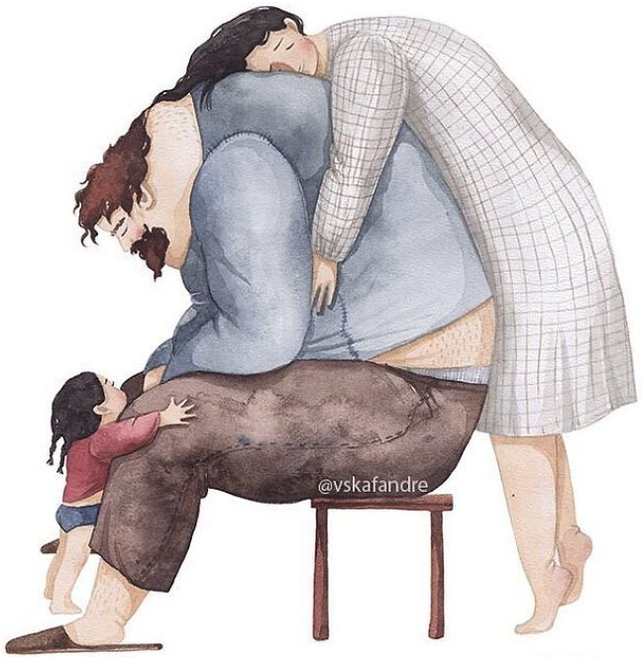
В случае, если отец девочки был любящим, но одновременно властным человеком, который всегда принимал семейные решения, руководил окружающими, интересовался делами девочки и высказывал свое мнение по каждому вопросу, требовал от нее послушания, высока вероятность того, что девочка очень любила его. Возможно, иногда боялась, но все равно очень любила. Став женщиной, она будет искать в мужчинах образ своего отца, пытаться найти «идеального» мужчину, который был бы таким же, как папа. Конечно, образ отца всегда остается самым лучшим, и ни одни мужчина не выдерживает сравнения. Довлеющая любовь отца оборачивается для женщины неспособностью реально оценивать мужчин, принимать их недостатки, видеть их привлекательность в их особенностях, в их непохожести друг на друга. Часто это заканчивается тем, что женщина находит мужчину, который, если и не будет так же хорош, как ее отец, будет выполнять для женщины отцовские функции – принимать решения, заботиться, покровительствовать. Обычно он будет старше ее. А сама она будет выполнять детскую, подчиненную роль, не полностью раскрывая свои способности и подавляя свои желания.
В случае, если отец девочки тиран и деспот, который ругает или, хуже того, бьет девочку, постоянно агрессивен и враждебен, у ребенка вырабатывается страх перед ним, желание освободиться от него. Даже если мать защищает ребенка, компенсируя агрессию отца двойными порциями любви, все равно девочка переживает негативные последствия в будущем. Чаще всего, став женщиной, она будет стремиться избегать близких отношений с мужчинами, испытывать страх перед любовью и браком. Мужчины для нее становятся символически связанными с ее злобным и опасным отцом. Она подсознательно ждет от всех мужчин враждебности и агрессии. Интересно, что такие женщины часто заключают браки не с мягкими и покладистыми мужчинами, которые были бы противоположны их отцам, а именно с мужчинами, похожими на их отцов. В этом нет ничего странного – женщина просто использует во взрослой жизни ту модель отношений с мужчиной, которую она усвоила в детстве. Большая удача, если найдется действительно понимающий, искренний мужчина, который сможет пробиться через отчуждение и показать такой женщине, что отношения могут быть и другими.
Наконец, третий вариант – безразличный отец. Как ни странно, это самый опасный и самый злокачественный вариант. Он дает больше всего негативных последствий для женщины, и эти последствия очень сложно преодолеть. Когда отец отчужден, безразличен, не занимается воспитанием девочки или занимается им формально, девочка ощущает себя нелюбимой. Она как бы пытается «заработать» любовь отца, полагая, что ей чего-то для этого не хватает, что она недостаточно хороша, чтобы отец любил ее. Безразличие отца воспитывает заниженную самооценку ребенка, а затем и заниженную самооценку женщины, которая, даже став взрослой, продолжает ощущать себя непривлекательной. Ее отношения с мужчинами часто заискивающие, как если бы она постоянно пыталась «заслужить» ухаживания и любовь. Опасность такой позиции в том, что может найтись мужчина, который будет пользоваться беззащитностью такой женщины, укрепляя уже сформированные негативные стереотипы поведения, а женщина будет воспринимать это как должное, не зная, что отношения с мужчиной могут быть и другими.
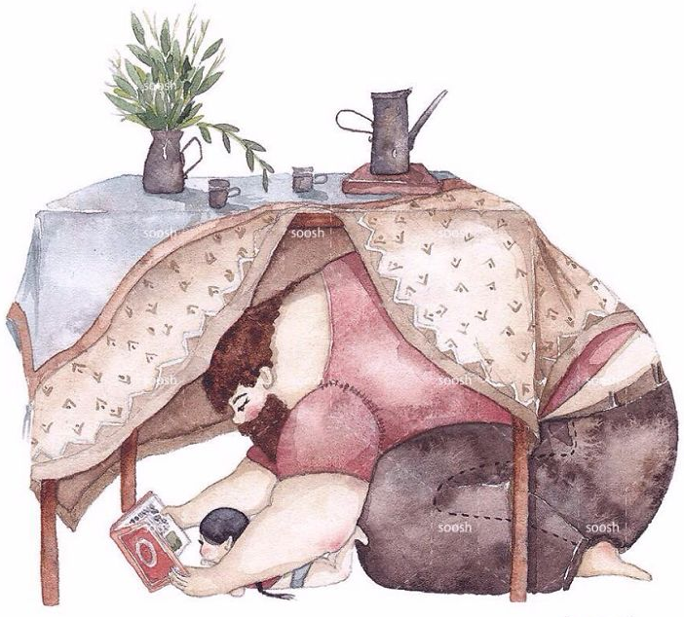
Итак, на что же должен обратить внимание отец, воспитывая дочь:
1). Отец должен уважать в дочери женщину, леди. Когда начинать воспитывать женственность? Не позже 1 года. Папа должен относиться к девочке, как к маленькой леди. С момента рождения именно от отца дочери необходима похвала, например, такая: «Принцесса, красавица ты моя»; это воспитывает гармоничность, само принятие, уверенность в себе, женское достоинство. В отличие от мальчика, девочка не подражает отцу, но его одобрение придает ей уверенность в себе. Отец может похвалить красивое платье дочки или ее прическу, или что-то, что она сделает своими руками.
2). Отец должен уважать в дочери человека, личность. Когда девочка станет старше, отец должен показать ей, что он ценит ее мнение, и иногда советоваться с ней относительно своих дел. А когда девочка совсем вырастет, и у нее появятся друзья-мальчики, очень важно, чтобы отец хорошо к ним отнесся, даже если он считает, что они не подходят для его дочери.
3). Отец – как первый пример общения дочери с другими мужчинами. Учась ценить в отце те качества, которые делают его настоящим мужчиной, девочка готовится выйти в большой мир, наполовину состоящим из мужчин. Тип юношей и мужчин, с которыми она будет дружить, став девушкой, и особенно тот, кого она полюбит, ее замужняя жизнь будут во многом определяться теми отношениями, которые в детстве были у нее с отцом.
4). Позитивные взаимоотношения, а не деструктивный конфликт. Не расставайтесь с ребенком в ссоре. Сначала помиритесь, а потом идите по своим делам.
5). Любите свою дочь. Девочка, которая получила достаточно любви в детстве, наверняка вырастет отзывчивым, добрым и открытым человеком, будет прекрасной понимающей женой и отличной заботливой мамой, будет дарить полученную от вас любовь своим близким и родным, в том числе, возвращать любовь обратно вам.

Уважаемые папы наших прекрасных девочек – от вас зависит успешность будущего ваших детей. От вашего участия в воспитании дочерей будут зависеть их успехи в любви и личной жизни, карьере, отношениях с другими людьми. Любите своих детей, уделяйте им как можно больше времени, не заменяйте свою любовь на суррогат в виде подарков и денег: пройдёт время, и в памяти ваших дочерей останутся не дорогие компьютеры, игрушки и угощения, а весёлые, грустные, душевные воспоминания о проведённых с вами минутах, часах и днях.

Небольшие советы для времяпрепровождения с дочерями.
- Вы можете научить дочек кататься на коньках или роликах.
- Можете сконструировать с ними что-то из спичек или картона – это могут быть поделки по теме сезона, или дополнительный домик для их кукол.
- Также можно поиграть в подвижные игры (догонялки, прятки, снежки), очень продуктивно будет игра всей семьёй в twister.
- Можно слепить из пластилина кукол и устроить театр для гостей.
- Можно вместе построить скворечник.
С уважением ваши воспитатели
Лариса Алексеевна и Ирина Сергеевна

